## Aritest编写脚本

官网：<http://airtest.netease.com/>

按照官网教程脚本编写脚本

## 批量执行Aritest脚本

Aritest批量执行项目地址：

<https://192.168.1.14/svn/test-files/自动化测试脚本/java/AirtestCase>

项目结构目录：

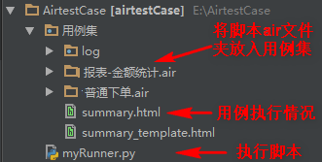

项目依赖

Python3.X

pywin32 安装包地址：选择下载对应PythonX版本

<https://sourceforge.net/projects/pywin32/files/pywin32/Build%20221/>

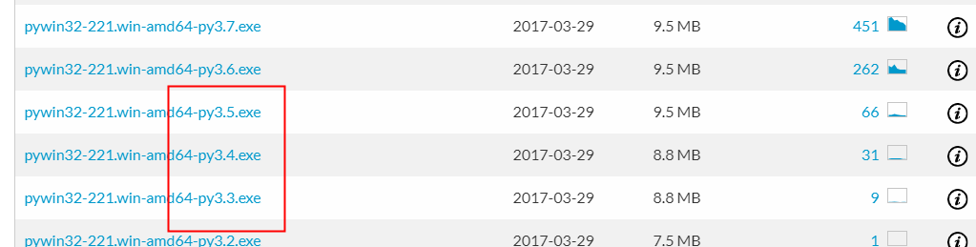

Airtest

Poco

hrpc

pip install --user airtest

=============================

Windows-selenium需要依赖

airtest-selenium

pynput